DAN ZDRAVJA
SOBOTA, 18. 4. 2020, ALI NEDELJA, 19. 4. 2020

Vsako leto smo se učenci, učitelji in starši, ob Dnevu zdravja, udeležili športno rekreativne prireditve »Tek po mestnih poteh za zdravje in smeh«, ki jo je organizirala Srednja zdravstvena šola Slovenj Gradec. Zaradi pandemije koronavirusa, ta prireditev letos odpade.
Ker pa v teh časih ne smemo pozabiti na svoje zdravje, dobro počutje, tako fizično kot psihično, bomo za to v soboto ali nedeljo poskrbeli vsi skupaj, učitelji, učenci, starši. Seveda vsak po svoje, da ne bomo ogrožali pri tem svojega zdravja in zdravja drugih.
Prosimo, da se držite splošnih navodil v času epidemije: izogibate se javnih površin, stiku z vsemi, ki niso člani vaše družine, ostajajte na področju svoje občine.

HOJA V NARAVI
Ker je hoja človekov najnaravnejši in najpreprostejši način gibanja in prav zato tudi najprijetnejša vadba za izboljšanje telesnega in duševnega počutja, vam predlagamo, da si vzamete skupaj z družino čas in se odpravite v naravo na pohod, sprehod.
Če hodimo v prijetnem naravnem okolju ali v dobri družbi, je učinek še boljši.
Kot velja za vse športne aktivnosti, je pomembno predvsem sledeče:
- bodite gibalno aktivni samo, če ste zdravi in brez poškodb,
- bodite primerno oblečeni in obuti,
- pijte tekočino,
- poslušajte svoje telo (ne pretiravajte).

Naloga 1: Pred sprehodom, dragi učenci, pokažite in naredite skupaj s starši nekaj ogrevalnih vaj.

Če ste si zamislili pot, ki vodi po gozdu, bodite pozorni na:
- podrta drevesa,
- suhe veje, ki lahko padajo,
- spolzko podlago (rosa, listje, veje),
- ovire na tleh...

Naloga 2: na sprehodu neizmerno uživajte, opazujte, prisluhnite zvokom narave, drug drugemu …

Ideje za popestritev pohoda, sprehoda v naravi:

- Iskanje zaklada v naravi (zanimiva drevesa, grče, dupline, živali…),
- gibalno oponašanje živali,
- igra »Vidim, kar ti ne vidiš« in to je ... npr. rumeno - sodelujoči ugibajo, kaj oseba vidi (trobentico, regrat...). Tisti, ki ugane, postavi naslednje vprašanje.
- zadevanje cilja (debla, markacije, veje...) s storžem,
- premagovanje ovir (preskakovanje potoka, vej na tleh),
- objemite drevo (sami ali vsi skupaj - umiritev)
- umirimo se in prisluhnimo naravi (koliko različnih zvokov slišimo),

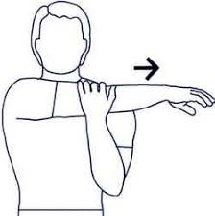
Naloga 3: Vmes, na koncu…, dragi učenci, pokažite in naredite skupaj s starši nekaj razteznih vaj.

Naloga 4: Poglejte tudi na spletno stran naše šole pod zavihek Pouk na daljavo in morda tudi tam najdete kaj zanimivega zase.
Naloga 5: Utrinki s sprehoda, pohoda:
Ker je naša narava tako lepa in predvidevamo, da boste na sprehodu zelo uživali, vas prosimo, da delček tistega, kar boste na svoji poti doživeli, fotografirate, ali po koncu sprehoda, oz. po izbrani aktivnosti pod zavihkom Pouk na daljavo, doma kaj zapišete ali narišete ter nam kakšen utrinek pošljete na e-naslov timotej.zohar@druga-os.si ali helena.gabersek@druga-os.si z imenom dan zdravja.
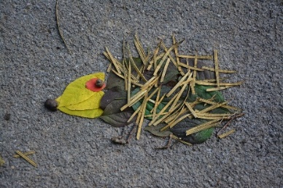
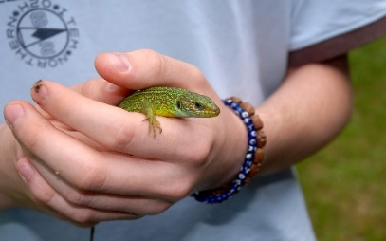
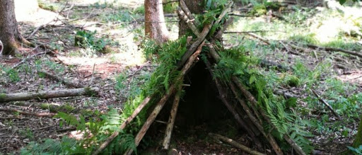

V primeru slabega vremena poskrbite za ustrezna oblačila in obutev.

